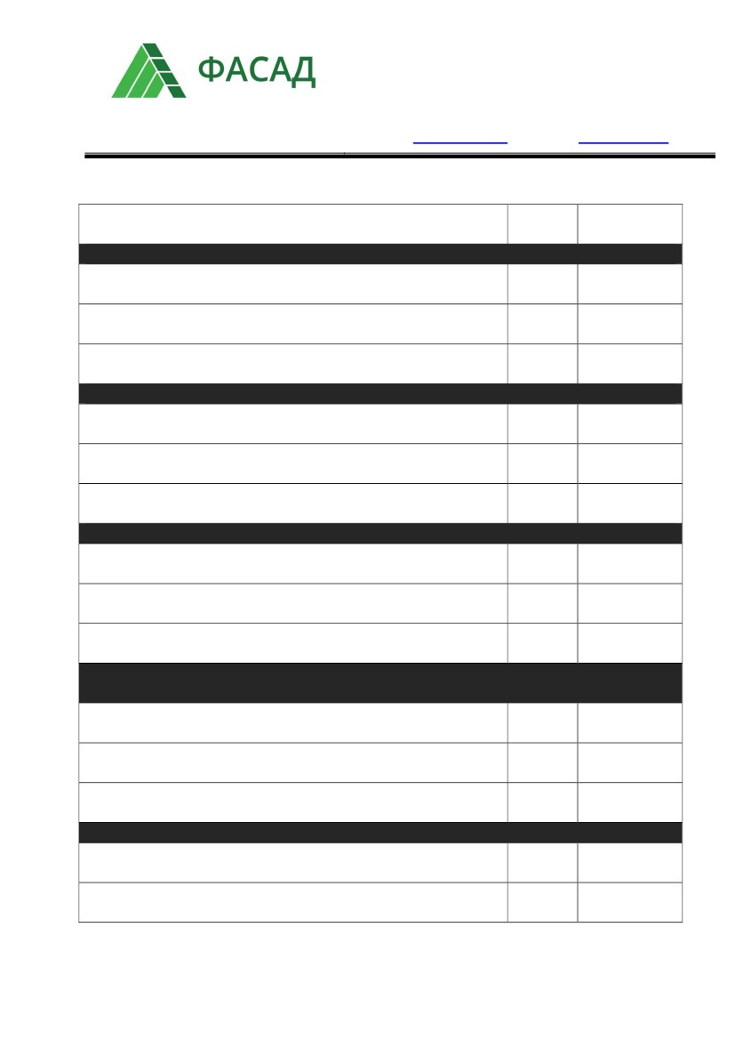
ООО «ФАСАД»
456790, Челябинская область, г. Озерск, ул. Октябрьская, 7, 211
тел./факс (351-30) 7-19-83, сот. +7-963-077-87-32
ИНН 7413016534 КПП 741301001
ОГРН 1137413000120
р/с 40702810614470006961 в ЧФ ПАО "МДМ БАНК" г.Челябинск
к/с 30101810500000000802, БИК 047501802
Тел./факс: (351-30) 7-19-83, +7-963-077-87-32
vent.fasad@bk.ru
www.ru-fasad.ru
Прайс-лист на фасадную плиту
Наименование
Ед. изм.
Цена с НДС,
руб./м2
Фасадная плита окрашенная «Колор»
Асбестоцементная плита
м2395,00
(1570*1200*8)
Фиброцементная плита Latonit
м2480,00
(1500*1200*8, 1500*3000*8)
Фиброцементная плита ЛТМ
м2630,00
(3050*1195*8)
Фасадная плита окрашенная «Колор-премиум» (полуглянцевая)
Асбестоцементная плита
м2450,00
(1570*1200*8)
Фиброцементная плита Latonit
м2535,00
(1500*1200*8, 1500*3000*8)
Фиброцементная плита ЛТМ
м2685,00
(3050*1195*8)
Фасадная плита с декоративным покрытием «Флок-Чипсы»
Асбестоцементная плита
м2495,00
(1570*1200*8)
Фиброцементная плита Latonit
м2580,00
(1500*1200*8, 1500*3000*8)
Фиброцементная плита ЛТМ
м2730,00
(3050*1195*8)
Фасадная плита с камешковым покрытием, фактурными покрытиями «Короед»,
«Набрызг»
Асбестоцементная плита
м2590,00
(1570*1200*8)
Фиброцементная плита Latonit
м2675,00
(1500*1200*8, 1500*3000*8)
Фиброцементная плита ЛТМ
м2825,00
(3050*1195*8)
Фасадная плита с фактурным покрытием «Кирпич»
Асбестоцементная плита
м2650,00
(1570*1200*8)
Фиброцементная плита Latonit
м2735,00
(1500*1200*8)
Всю интересующую информацию Вы можете получить
тел/факс (35130) 7-19-83
сот. тел. +7-963-077-87-32

